|  |
| --- |
| Приложение № |
| к приказу ФНС России |
| от «___» _______ 2019 г. |
| № _________ |

**Состав и структура файла со сведениями о реестре адресных элементов, выгружаемых из базы данных Федеральной информационной адресной системы**

I. ОБЩИЕ СВЕДЕНИЯ

1. Настоящий формат описывает требования к XML файлам выгрузки из базы данных Федеральной информационной адресной системы (далее - ФИАС) информации о реестре адресных элементов (далее - файл выгрузки).

2. Номер версии настоящего формата 4.01, часть 251_22 (указывается в пространстве имен).

II. ОПИСАНИЕ ФАЙЛА ВЫГРУЗКИ

3. **Имя файла выгрузки** должно иметь следующий вид:

***R_Т_GGGGMMDD_N***, где:

***R_Т*** – префикс, принимающий значение AS_REESTR_OBJECTS;

***GGGG*** – год формирования файла выгрузки, ***MM*** – месяц, ***DD*** – день;

***N*** – идентификационный номер файла. (Длина – от 1 до 36 знаков. Идентификационный номер файла должен обеспечивать уникальность файла).

Расширение имени файла – xml. Расширение имени файла может указываться как строчными, так и прописными буквами.

Имя файла, содержащего схему файла выгрузки

Имя файла, содержащего XSD схему файла выгрузки, должно иметь следующий вид:

AS_REESTR_OBJECTS_2_251_22_04_01_хх, где хх – номер версии схемы.

Расширение имени файла – xsd.

4. **Логическая модель файла выгрузки** представлена в виде диаграммы структуры файла выгрузки на рисунке 1 настоящего формата. Элементами логической модели файла выгрузки являются элементы и атрибуты XML файла. Перечень структурных элементов логической модели файла выгрузки и сведения о них приведены в таблицах 4.1-4.2 настоящего формата.

Для каждого структурного элемента логической модели файла выгрузки приводятся следующие сведения:

наименование элемента. Приводится полное наименование элемент[1];

сокращенное наименование (код) элемента. Приводится сокращенное наименование элемента. Синтаксис сокращенного наименования должен удовлетворять спецификации XML;

признак типа элемента. Может принимать следующие значения: «С» – сложный элемент логической модели (содержит вложенные элементы), «П» – простой элемент логической модели, реализованный в виде элемента XML файла, «А» – простой элемент логической модели, реализованный в виде атрибута элемента XML файла. Простой элемент логической модели не содержит вложенные элементы;

формат элемента. Формат элемента представляется следующими условными обозначениями: Т – символьная строка; N – числовое значение (целое или дробное).

Формат символьной строки указывается в виде Т(n-k) или T(=k), где: n – минимальное количество знаков, k – максимальное количество знаков, символ «-» – разделитель, символ «=» означает фиксированное количество знаков в строке. В случае, если минимальное количество знаков равно 0, формат имеет вид Т(0-k). В случае, если максимальное количество знаков не ограничено, формат имеет вид Т(n-).

Формат числового значения указывается в виде N(m.k), где: m – максимальное количество знаков в числе, включая знак (для отрицательного числа), целую и дробную часть числа без разделяющей десятичной точки, k – максимальное число знаков дробной части числа. Если число знаков дробной части числа равно 0 (то есть число целое), то формат числового значения имеет вид N(m).

Для простых элементов, являющихся базовыми в XML, например, элемент с типом «date», поле «Формат элемента» не заполняется. Для таких элементов в поле «Дополнительная информация» указывается тип базового элемента;

признак обязательности элемента определяет обязательность наличия элемента (совокупности наименования элемента и его значения) в файле выгрузки. Признак обязательности элемента может принимать следующие значения: «О» – наличие элемента в файле выгрузки обязательно; «Н» – наличие элемента в файле выгрузки необязательно, то есть элемент может отсутствовать. Если элемент принимает ограниченный перечень значений (по классификатору, кодовому словарю и тому подобному), то признак обязательности элемента дополняется символом «К». Например, «ОК». В случае, если количество реализаций элемента может быть более одной, то признак обязательности элемента дополняется символом «М». Например, «НМ» или «ОКМ».

К вышеперечисленным признакам обязательности элемента может добавляться значение «У» в случае описания в XML схеме условий, предъявляемых к элементу в файле выгрузки, описанных в графе «Дополнительная информация». Например, «НУ» или «ОКУ»;

дополнительная информация содержит, при необходимости, требования к элементу файла выгрузки, не указанные ранее. Для сложных элементов указывается ссылка на таблицу, в которой описывается состав данного элемента. Для элементов, принимающих ограниченный перечень значений из классификатора (кодового словаря и тому подобного), указывается соответствующее наименование классификатора (кодового словаря и тому подобного) или приводится перечень возможных значений. Для классификатора (кодового словаря и тому подобного) может указываться ссылка на его местонахождение. Для элементов, использующих пользовательский тип данных, указывается наименование типового элемента.

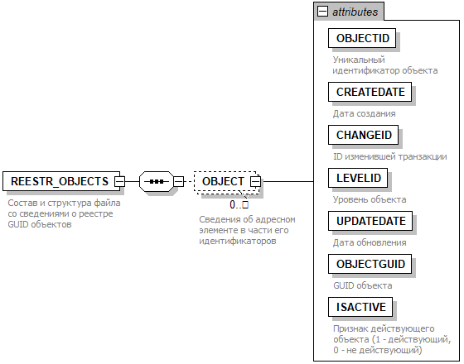

Рисунок 1. Диаграмма структуры файла выгрузки

Таблица 4.1

**Состав и структура файла со сведениями реестре адресных элементов БД ФИАС (REESTR_OBJECTS)**

|  |  |  |  |  |  |
| --- | --- | --- | --- | --- | --- |
| **Наименование элемента** | **Сокращенное наименование (код) элемента** | **Признак типа элемента** | **Формат элемента** | **Признак обязательности элемента** | **Дополнительная информация** |
| Сведения об элементе реестра | OBJECT | С |  | ОМ | Состав элемента представлен в табл. 4.2 |

Таблица 4.2

**Сведения об истории изменений (OBJECT)**

| **Наименование элемента** | **Сокращенное наименование (код) элемента** | **Признак типа элемента** | **Формат элемента** | **Признак обязательности элемента** | **Дополнительная информация** |
| --- | --- | --- | --- | --- | --- |
| Уникальный идентификатор адресного объекта | OBJECTID | A | N(19) | О |  |
| Глобальный уникальный идентификатор адресного объекта | OBJECTGUID | A | Т(36) | О |  |
| ID изменившей транзакции | CHANGEID | A | N(19) | О |  |
| Признак действующего объекта | ISACTIVE | A | N(1) | O |  |
| Уровень объекта | LEVELID | А | N(4) | О |  |
| Дата создания | CREATEDATE | A |  | О |  |
| Дата изменения | UPDATEDATE | A |  | О |  |

1. В строке таблицы могут быть описаны несколько элементов, наименования которых разделены символом «|». Такая форма записи применяется при наличии в файле выгрузки только одного элемента из описанных в этой строке.